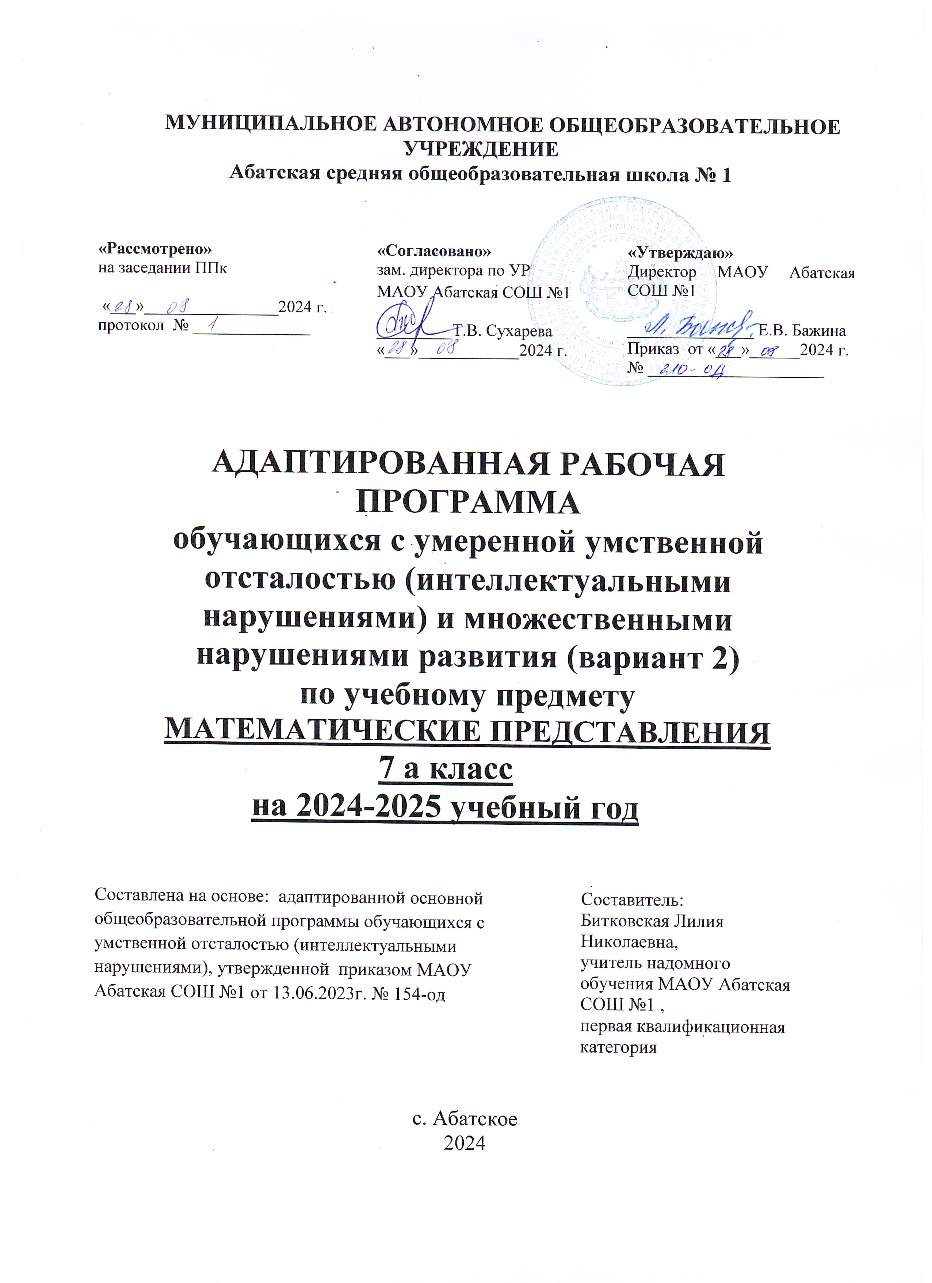

ПОЯСНИТЕЛЬНАЯ ЗАПИСКА

Рабочая программа составлена на основе:

1. Федерального закона от 29.12.2012 №273-Ф3 «Об образовании в Российской Федерации» в ред. от 30.12.2021г.
2. Приказа Министерства просвещения Российской Федерации от 24.11.2022 №1026 «Об утверждении федеральной адаптированной основной общеобразовательной программы обучающихся с умственной отсталостью (интеллектуальными нарушениями)».
3. СанПиН 2.4.3648-20 «Санитарно-эпидемиологические требования к условиям и организации обучения и воспитания в организациях, осуществляющих образовательную деятельность по адаптированным основным общеобразовательным программам для обучающихся с ограниченными возможностями здоровья», утвержденные постановлением Главного государственного санитарного врача Российской Федерации от 28 сентября 2020 года №28.
4. Приказа Минпросвещения от 21.09.2022 № 858 «Об утверждении федерального перечня учебников, допущенных к использованию при реализации имеющих государственную аккредитацию образовательных программ начального общего, основного общего, среднего общего образования организациями, осуществляющими образовательную деятельность, и установления предельного срока использования исключенных учебников».
5.Учебного плана МАОУ Абатская СОШ № 1 на 2024 – 2025 учебный год.
6. Заключения ПМПК.
7. Согласия родителей (законных представителей).
Программа ориентирована на УМК: Алышева Т. В. “Математика”. 7 класс. Учебник для общеобразовательных организаций, реализующих адаптированные основные общеобразовательные программы.
Учебный предмет «Математические представления» является основной частью предметной области «Математика». В учебном плане курс представлен с расчетом на 1 час в неделю, 34 часа в год (34 учебные недели).

Дети с выраженным нарушением интеллекта не могут овладеть элементарными математическими представлениями без специально организованного обучения. Актуальность данного предмета заключается в том, что ребенок учится использовать математические представления для решения жизненных задач: определять время по часам, узнавать номер автобуса, на котором он сможет доехать домой, расплачиваться в магазине за покупку.
Цель образовательно-коррекционной работы с учетом специфики учебного предмета: формирование элементарных математических представлений и умения применять их в повседневной жизни.
Задачи программы:
- формирование умения различать и сравнивать предметы по форме, величине;
- формирование умения ориентироваться в схеме тела, в пространстве и на плоскости;
- формирование умения различать, сравнивать и преобразовывать множества один - много;
- формирование умения различать части суток, соотносить действие с временными промежуткам, составлять и прослеживать последовательность событий.
На уроках математических представлений используются следующие методы:
- Объяснительно-иллюстративный или информационно-рецептивный;
- Репродуктивный;
- Частично-поисковый или эвристический;
- Исследовательский;
- Беседа;
- Наблюдение;
- Работа с книгой;
- Упражнение;
- Самостоятельная работа;
- ИКТ.
Методы распределяются на методы преподавания и соответствующие им методы учения:
- Информационно-обобщающий (учитель) / исполнительский (ученик);
- Объяснительный / репродуктивный;
- Инструктивный / практический;
- Объяснительно-побуждающий / поисковый;
Формы:
- Предметный урок;
- Индивидуальная работа.
Учебный курс математики предусматривает следующую структуру:
- Количественные представления;
- Представления о форме;
- Представления о величине;
- Пространственные представления;
- Временные представления.

Содержание учебного предмета «Математические представления»

Количественные представления.
Нахождение одинаковых предметов. Разъединение множеств. Объединение предметов в единое множество. Различение множеств («один», «много», «мало», «пусто»). Сравнение множеств (без пересчета, с пересчетом).

Преобразование множеств (увеличение, уменьшение, уравнивание множеств). Пересчет предметов по единице. Счет равными числовыми группами (по 2, по 3, по 5). Узнавание цифр. Соотнесение количества предметов с числом. Обозначение числа цифрой. Написание цифры. Знание отрезка числового ряда 1 - 3 (1 - 5, 1 - 10, 0 - 10). Определение места числа (от 0 до 9) в числовом ряду. Счет в прямой (обратной) последовательности. Состав числа 2 (3, 4, ..., 30) из двух слагаемых. Сложение (вычитание) предметных множеств в пределах 30. Запись арифметического примера на увеличение (уменьшение) на одну (несколько) единиц в пределах 30. Решение задач на увеличение на одну (несколько) единиц в пределах 30. Запись решения задачи в виде арифметического примера. Решение задач на уменьшение на одну (несколько) единиц в пределах 30. Выполнение арифметических действий на калькуляторе. Различение денежных знаков (монет, купюр). Узнавание достоинства монет (купюр). Решение простых примеров с числами, выраженными единицей измерения стоимости. Размен денег.

Представления о величине.
Различение однородных (разнородных по одному признаку) предметов по величине. Сравнение двух предметов по величине способом приложения (приставления), «на глаз», наложения. Определение среднего по величине предмета из трех предложенных предметов. Составление упорядоченного ряда по убыванию (по возрастанию). Различение однородных (разнородных) предметов по длине. Сравнение предметов по длине. Различение однородных (разнородных) предметов по ширине. Сравнение предметов по ширине. Различение предметов по высоте. Сравнение предметов по высоте. Различение предметов по весу. Сравнение предметов по весу. Узнавание весов, частей весов; их назначение. Измерение веса предметов, материалов с помощью весов. Различение предметов по толщине. Сравнение предметов по толщине. Различение предметов по глубине. Сравнение предметов по глубине. Измерение с помощью мерки. Узнавание линейки (шкалы делений), ее назначение. Измерение длины отрезков, длины (высоты) предметов линейкой.
Представление о форме.
Узнавание (различение) геометрических тел: «шар», «куб», «призма», «брусок». Соотнесение формы предмета с геометрическими телами, фигурой. Узнавание (различение) геометрических фигур: треугольник, квадрат, круг, прямоугольник, точка, линия (прямая, ломаная), отрезок. Соотнесение геометрической формы с геометрической фигурой. Соотнесение формы предметов с геометрической фигурой (треугольник, квадрат, круг, прямоугольник). Сборка геометрической фигуры (треугольник, квадрат, круг, прямоугольник) из 2-х (3-х, 4-х) частей. Составление геометрической фигуры (треугольник, квадрат, прямоугольник) из счетных палочек. Штриховка геометрической фигуры (треугольник, квадрат, круг, прямоугольник). Обводка геометрической фигуры (треугольник, квадрат, круг, прямоугольник) по шаблону (трафарету, контурной линии). Построение геометрической фигуры (прямоугольник, точка, линия (прямая, ломаная), отрезок) по точкам. Рисование геометрической фигуры (прямоугольник, точка, линия (прямая, ломаная), отрезок, круг). Узнавание циркуля (частей циркуля), его назначение. Рисование круга произвольной (заданной) величины. Измерение отрезка.
Пространственные представления.
Ориентация в пространственном расположении частей тела на себе (другом человеке, изображении): верх (вверху), низ (внизу), перед (спереди), зад (сзади), правая (левая) рука (нога, сторона тела). Определение месторасположения предметов в пространстве: близко (около, рядом, здесь), далеко (там), сверху (вверху), снизу (внизу), впереди, сзади, справа, слева, на, в, внутри, перед, за, над, под, напротив, между, в середине, в центре. Перемещение в пространстве в заданном направлении: вверх, вниз, вперёд, назад, вправо, влево. Ориентация на плоскости: вверху (верх), внизу (низ), в середине (центре), справа, слева, верхний (нижний, правый, левый) край листа, верхняя (нижняя, правая, левая) часть листа, верхний (нижний) правый (левый) угол. Составление предмета (изображения) из нескольких частей. Составление ряда из предметов (изображений): слева направо, снизу-вверх, сверху вниз. Определение отношения порядка следования: первый, последний, крайний, перед, после, за, следующий за, следом, между. Определение месторасположения предметов в ряду.

Планируемые результаты освоения программы
Основным ожидаемым результатом освоения обучающимся АООП по варианту 2 является развитие жизненной компетенции, позволяющей достичь максимальной самостоятельности (в соответствии с его психическими и физическими возможностями) в решении повседневных жизненных задач, включение в жизнь общества через индивидуальное поэтапное и планомерное расширение жизненного опыта и повседневных социальных контактов.
Освоение содержания рабочей программы учебного предмета «Математические представления», созданной на основе ФГОС, обеспечивает достижение обучающимися с умственной отсталостью двух видов результатов: ожидаемых личностных и возможных предметных.
Личностными результатами изучения предмета обучающихся являются:
1) основы персональной идентичности, осознание своей принадлежности к определенному полу, осознание себя как «Я»;
2) социально-эмоциональное участие в процессе общения и совместной деятельности;
3) формирование уважительного отношения к окружающим;
4) овладение начальными навыками адаптации в динамично изменяющемся и развивающемся мире.
Предметные результаты:
1) Элементарные математические представления о форме, величине; количественные (дочисловые), пространственные, временные представления:
• умение различать и сравнивать предметы по форме, величине, удаленности;
• умение ориентироваться в схеме тела, в пространстве, на плоскости;
• умение различать, сравнивать и преобразовывать множества.
2) Представления о количестве, числе, знакомство с цифрами, составом числа в доступных ребенку пределах, счет, решение простых арифметических задач с опорой на наглядность:
• умение соотносить число с соответствующим количеством предметов, обозначать его цифрой;
• умение пересчитывать предметы в доступных пределах;
• умение представлять множество двумя другими множествами в пределах 30-ти;
• умение обозначать арифметические действия знаками;
• умение решать задачи на увеличение и уменьшение на одну, несколько единиц.
3) Использование математических знаний при решении соответствующих возрасту житейских задач:
• умение обращаться с деньгами, рассчитываться ими, пользоваться карманными деньгами и т.д.;
• умение определять длину, вес, объем, температуру, время, пользуясь мерками и измерительными приборами;
• умение устанавливать взаимно-однозначные соответствия;
• умение распознавать цифры, обозначающие номер дома, квартиры, автобуса, телефона и др;
• умение различать части суток, соотносить действие с временными промежутками, составлять и прослеживать последовательность событий, определять время по часам, соотносить время с началом и концом деятельности.
Базовые учебные действия:
1. Подготовка ребенка к нахождению и обучению в среде сверстников, к эмоциональному, коммуникативному взаимодействию с группой обучающихся.
2. Формирование учебного поведения:
- направленность взгляда (на говорящего взрослого, на задание);
- умение выполнять инструкции педагога;
- использование по назначению учебных материалов;
- умение выполнять действия по образцу и по подражанию.
3. Формирование умения выполнять задание:
- в течение определенного периода времени;
- от начала до конца;
- с заданными качественными параметрами.
4. Формирование умения самостоятельно переходить от одного задания (операции, действия) к другому в соответствии с расписанием занятий, алгоритмом действия и т.д.

КАЛЕНДАРНО-ТЕМАТИЧЕСКОЕ ПЛАНИРОВАНИЕ

№ | Тема урока | Кол-во часов | Коррекционная работа | Дата
1 | Нумерация чисел в пределах 20. | 1 | Развитие мышления.
2 | Чтение и запись чисел в пределах 20. | 1 | Умение применять знания.
3 | Состав чисел второго десятка. | 1 | Последовательность смысловых звеньев.
4 | Сравнение чисел в пределах 20. | 1 | Развитие памяти.
5 | Сложение и вычитание чисел в пределах 20. | 1 | Развитие восприятия.
6 | Сложение и вычитание чисел в пределах 20 на микрокалькуляторе. | 1 | Умение выделять главное.
7 | Прямая, отрезок, луч, ломаная. Сравнение отрезков по длине. | 1 | Развитие мышления.
8 | Решение простых арифметических задач в пределах 20. | 1 | Развитие точности.
9 | Нумерация чисел в пределах 30. | 1 | Умение применять знания.
10 | Десятичный состав чисел третьего десятка. | 1 | Последовательность смысловых звеньев.
11 | Число 21. Десятичный состав числа. Прямой и обратный счет в пределах 21. Сравнение чисел в пределах 21. | 1 | Обучение обобщению.
12 | Число 22. Десятичный состав числа. Прямой и обратный счет в пределах 22. Сравнение чисел в пределах 22. | 1 | Развитие мышления.
13 | Решение выражений в 2 действия с использованием микрокалькулятора. | 1 | Последовательность смысловых звеньев.
14 | Решение простых арифметических задач на нахождение суммы (остатка). | 1 | Обучение обобщению.
15 | Геометрические фигуры: квадрат, прямоугольник. | 1 | Развитие мышления.
16 | Геометрические фигуры: круг, овал. | 1 | Последовательность смысловых звеньев.
17 | Число 23. Десятичный состав числа. Прямой и обратный счет в пределах 23. Сравнение чисел в пределах 23. | 1 | Развитие внимания.
18 | Число 24. Десятичный состав числа. Прямой и обратный счет в пределах 24. Сравнение чисел в пределах 24. | 1 | Последовательность смысловых звеньев.
19 | Число 25. Десятичный состав числа. Прямой и обратный счет в пределах 25. Сравнение чисел в пределах 25. | 1 | Обучение обобщению.
20 | Решение выражений в 2 действия с использованием микрокалькулятора. | 1 | Последовательность смысловых звеньев.
21 | Решение простых арифметических задач на нахождение суммы (остатка) в пределах 25. | 1 | Развитие мышления.
22 | Число 26. Десятичный состав числа. Прямой и обратный счет в пределах 26. Сравнение чисел в пределах 26. | 1 | Умение применять знания.
23 | Сложение и вычитание чисел в пределах 26. | 1 | Развитие мышления.
24 | Геометрические фигуры: треугольник. Виды треугольников. | 1 | Развитие памяти.
25 | Число 27. Десятичный состав числа. Прямой и обратный счет в пределах 27. Сравнение чисел в пределах 27. | 1 | Развитие познавательной деятельности.
26 | Сложение и вычитание чисел в пределах 27. | 1 | Развитие мышления.
27 | Решение арифметических задач на увеличение числа на несколько единиц. | 1 | Обучение обобщению.
28 | Число 28. Десятичный состав числа. Прямой и обратный счет в пределах 28. Сравнение чисел в пределах 28. | 1 | Развитие мышления.
29 | Сложение и вычитание чисел в пределах 28. | 1 | Обучение сравнению.
30 | Число 29. Десятичный состав числа 29. Прямой и обратный отсчет в пределах 29. Сравнение чисел в пределах 29. | 1 | Развитие познавательной деятельности.
31 | Сложение и вычитание чисел в пределах 29. | 1 | Развитие мышления.
32 | Число 30. Десятичный состав числа 30. Прямой и обратный отсчет в пределах 30. Сравнение чисел в пределах 30. | 1 | Развитие познавательной деятельности.
33 | Сложение и вычитание чисел в пределах 30. | 1 | Умение применять знания.
34 | Решение простых арифметических задач на нахождение суммы (остатка) в пределах 30. | 1 | Обучение обобщению.

ПЕРЕЧЕНЬ УЧЕБНО-МЕТОДИЧЕСКОГО ОБЕСПЕЧЕНИЯ
Учебник: Алышева Т.В., Математика (учебник для образовательных организаций, реализующих адаптированные основные общеобразовательные программы) (в 2 частях), АО «Издательство «Просвещение», 2019
СПИСОК ЛИТЕРАТУРЫ:
1. Программа образования учащихся с умеренной и тяжелой умственной отсталостью /под ред. Л.Б. Баряевой, Н.Н. Яковлевой; СПб.; ЦДК проф. Л.Б.Баряевой, 2018.
2. Баряева Л.Б. Формирование элементарных математических представлений у дошкольников (с проблемами в развитии).- СПб.: Изд-во РГПУ им. А.И. Герцена; Свобода, 2019.
3. Баряева Л.Б., Кондратьева С.Ю. Математика для дошкольников в играх и упражнениях. – СПб.: КАРО, 2017.
4. .Баряева Л.Б., Логинова Е.Т., Лопатина Л.В. Я – говорю! Я – ребенок: Упражнения с пиктограммами: Рабочая тетрадь для занятий с детьми. – М.: ДРОФА, 2017.
5. Башаева Г.В. Развитие восприятия у детей- форма, цвет, звук. Ярославль: «Академия развития»,2017.
6. Катаева А.А., Стребелева Е.А. Дидактические игры и упражнения в обучении умственно отсталых дошкольников: Кн.для учителя – М.: Просвещение, 2018.
7. Нищева Н.В.Картотека предметных картинок. СПб. ООО «Издательство «Детство-Пресс».2018.

